云南省现代农业产业技术甘蔗体系
工作简报
第四期

（总第4期）

甘蔗产业经济研究室 2010年4月19日

首席科学家范源洪研究员到云南农业大学
调研指导工作
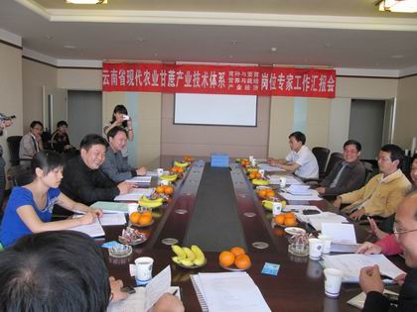
4月16日，云南省现代农业甘蔗产业技术体系首席科学家范源洪研究员带领体系办公室主任尹兴祥及办公室秘书到云南农业大学就到体系育种与繁育（云南农大）、营养与栽培研究室及产业经济研究室进行工作检查及调研，云南农业大学校长助理李永忠、科技管理处谢世清处长、财务处李雄平副处长、农学院郭华春院长及体系成员20余人参加了调研座谈会。会议由科技管理处谢世清处长主持，校长助理李永忠介绍了学校对体系的重视及工作进展情况。
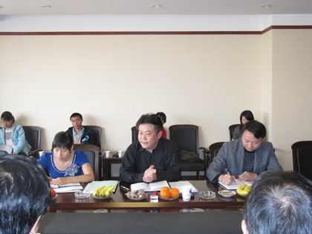
首席科学家范源洪研究员就省甘蔗产业技术体系的布局、基础工作及前瞻性等方面做了介绍，并针对当前旱情对甘蔗的影响做了客观、深入的分析，预计全省需3至5年才能恢复旱灾对蔗糖的影响，范源洪研究员强调,此次旱情十分严重对云南蔗糖产业影响严重，但是灾难与机遇并存，一是各研究室及专家要提高认识，要创新性的开展工作，特别是育种与繁殖、营养栽培研究室要抓住机遇，选育和筛选一批抗旱优良品种及抗旱栽培技术，为蔗糖产业发展充分发挥科技支撑作用，经济研究室要充分认识形势、准确定位、明确重点，及时做好旱灾损失评估并提出切实可行的云南蔗糖产业发展及旱灾恢复性发展宏观方案，为政府决策做好参谋；二是在管理上，范首席要求体系成员要加强经费预算及档案管理，成员要加强交流沟通学习，定期开展联席会议；三是要做好团队建设，体系成员要加大人才培养力度，尽快提高体系人员的综合素质。
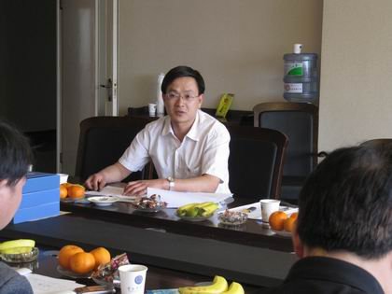
会上，育种与繁殖研究室专家李富生、营养与栽培研究室主任杨清辉、产业经济研究室主任李宏分别就各团队的组成情况、配套设施、经费使用情况、当前工作进展情况、取得的成效及下一步的工作方案向范首席做了认真的汇报。期间，经济研究室李宏主任专门针对此次旱灾，汇报了旱灾调研报告准备情况，介绍了《2009－2010榨季甘蔗旱情旱灾情况调查统计表》及《云南省甘蔗旱灾受损失与影响评估报告》。学校财务处李雄平副处长也参加了此次会议，并就学校科研经费管理相关规定向首席及研究室做了详细的介绍。

产业经济研究室 二○一○年四月十九日报
报：云南省现代农业产业技术甘蔗体系办公室

